Практическое занятие №16

Студент группы ИС-23 Яцына Полина

**Практическое занятие №16**

**Тема: составление программ с использованием ООП в IDE PyCharm Community.**

**Цель: закрепить усвоенные знания, понятия, алгоритмы, основные принципы составления программ, приобрести навыки составление программ с ООП в IDE PyCharm Community.**

**Задача №1:**

Создайте класс "Человек" с атрибутами "имя", "возраст" и "пол". Напишите метод, который выводит информацию о человеке в формате "Имя: имя, Возраст: возраст, Пол: пол".

**Задача №2**

Создайте класс "Фигура", который содержит метод расчета площади фигуры. Создайте классы "Квадрат" и "Прямоугольник", которые наследуются от класса "Фигура". Каждый класс должен иметь метод расчета площади собственной фигуры.

**Задача №3**

Для задачи из блока 1 создать две функции, save_def и load_def, которые позволяют сохранять информацию из экземпляров класса (3 шт.) в файл и загружать ее обратно. Использовать модуль pickle для сериализации и десериализации объектов Python в бинарном формате.

**Текст программы:**

import pickle

class Person:

    def __init__(self, name, age, gender):

        self.name = name

        self.age = age

        self.gender = gender

    def __str__(self):

        return f"Имя: {self.name}, Возраст: {self.age}, Пол: {self.gender}"

class Figure:

    def calculate_area(self):

        pass

class Square(Figure):

    def __init__(self, side_length):

        self.side_length = side_length

    def calculate_area(self):

        return self.side_length ** 2

class Rectangle(Figure):

    def __init__(self, width, height):

        self.width = width

        self.height = height

    def calculate_area(self):

        return self.width * self.height

person1 = Person("Анна", 25, "женский")

person2 = Person("Иван", 30, "мужской")

person3 = Person("Мария", 35, "женский")

def save_def(person, filename):

    with open(filename, 'wb') as file:

        pickle.dump(person, file)

def load_def(filename):

    with open(filename, 'rb') as file:

        person = pickle.load(file)

        return person

save_def(person1, "person1.pickle")

save_def(person2, "person2.pickle")

save_def(person3, "person3.pickle")

loaded_person1 = load_def("person1.pickle")

loaded_person2 = load_def("person2.pickle")

loaded_person3 = load_def("person3.pickle")

print(loaded_person1)

print(loaded_person2)

print(loaded_person3)

square = Square(5)

print("Площадь квадрата:", square.calculate_area())

rectangle = Rectangle(4, 6)

print("Площадь прямоугольника:", rectangle.calculate_area())

**Протокол работы программы:**

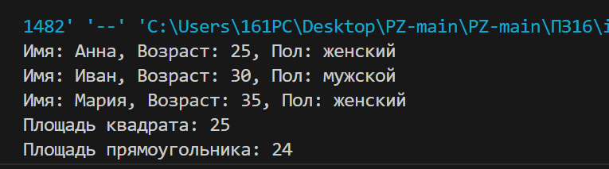

**Вывод**: В процессе выполнения практического занятия выработала навыки составление программ с использованием ООП в IDE PyCharm Community. и закрепила усвоенные навыки.  
Выполнены разработка кода, отладка, тестирование, оптимизация программного кода.   
Готовые программные коды выложена на GitHub.